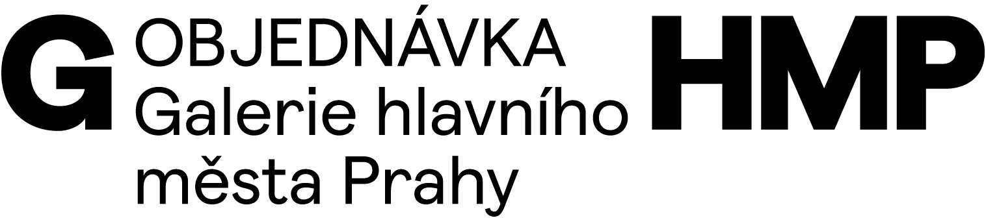

č. O-2400-923-2023

DODAVATEL | OBJEDNATEL
MOBA studio s.r.o.  Turkmenská 1420/2  101 00 Praha 10 - Vršovice  IČ: 61459712  DIČ: CZ 61459712  Bankovní spojení: Fio banka  Číslo účtu: xxxxxx | Galerie hlavního města Prahy  Staroměstské náměstí 605/13  CZ 110 00 Praha 1  IČ 00064416  DIČ CZ 00064416  č. bankovního účtu: 2000700006/6000  PPF Banka, a.s.  V Praze 15. 12. 2023

OBJEDNÁVÁME U VÁS
administraci odměn porotcům soutěžního dialogu Světlo pro metro z programu Umění pro město.
90.000,- Kč + 18.900,- DPH 21 %

Cena celkem včetně DPH
108.900,00 Kč

Plátce DPH

 | OBJEDNÁVÁ | SCHVALUJE | SCHVALUJE
Magdalena Juříková  ředitelka GHMP | Kateřina Němcová | Mgr. Marie Foltýnová PhD. | Ing. Eva Koláčková  správce rozpočtu

